Отчёт по лабораторной работе №1

Установка и конфигурация операционной системы на виртуальную машину

Разин Никита Андреевич, НБИбд-02-18

Содержание

1 *1.1. Цель работы:* 1

2 Задание 1

3 Теоретическая часть 2

4 *1.2. Практическая часть - ход радоты:* 3

4.1 1. 3

4.2 3. 4

4.3 4. 4

4.4 5. 5

4.5 6. 5

4.6 7. 6

4.7 8. 7

4.8 9. 8

4.9 10. 9

4.10 11. 9

4.11 12. 10

5 *2.0. Вывод:* 10

Список литературы 10

# 1 *1.1. Цель работы:*

- Приобретение практических навыков установки операционной системы на виртуальную машину, настройки минимально необходимых для  
дальнейшей работы сервисов.

# 2 Задание

Лабораторная работа подразумевает установку на виртуальную машину VirtualBox операционной системы Linux, дистрибутив Centos, а также минимально необходимых программ для работы в дальнейшем.

# 3 Теоретическая часть

Виртуализация позволяет создать на одном компьютере (хосте) несколько виртуальных компьютеров (ВМ), причем у каждого будет своя операционная система, ядра процессора, память, хранилище и сеть. Поскольку с помощью виртуализации можно собрать множество небольших нагрузок на одном физическом компьютере, она обеспечивает высокую степень использования ресурсов, за счет чего снижаются расходы на ИТ.

Виртуализация реализуется с помощью гипервизора—, который объединяет виртуальную машину и компьютер-хост. Гипервизор — это уровень программного обеспечения, который позволяет виртуальным машинам работать на базовом компьютере и распределяет процессоры, память и хранилище между виртуальными машинами.

VirtualBox — это широко используемый продукт для виртуализации. Это бесплатное программное обеспечение с открытым исходным кодом, которое позволяет разработчикам и ИТ-администраторам быстро развертывать операционные системы. У VirtualBox есть версии для macOS, Linux и Windows. Среди других гипервизоров можно выделить VMware vSphere и Microsoft Hyper-V. [[1]](https://www.oracle.com/ru/cloud/compute/virtual-machines/what-is-virtual-machine/) . Возможна установка и запуск стольких виртуальных машин, сколько пользователь захочет. Единственные ограничения - это дисковое пространство и память.

**Пару слов об ОС, которую мы собираемся установить на нашу ВМ, а именно CentOS:** CentOS (англ. Community ENTerprise Operating System) — дистрибутив Linux, основанный на коммерческом Red Hat Enterprise Linux компании Red Hat и совместимый с ним. Срок поддержки каждой версии CentOS составляет 10 лет. Каждая версия обновляется каждые 6 месяцев для поддержки новых аппаратных средств.

CentOS использует программу yum (начиная с версии 7.0 используется пакетный менеджер dnf) для скачивания и установки обновлений из репозитория CentOS Mirror Network, тогда как Red Hat Enterprise Linux получают обновления с серверов Red Hat Network. CentOS до версии 5.0 для обновлений использовал также программу up2date.

Помимо прочего, CentOS использовалась как ОС по умолчанию в проекте Cluster Compute Instance (CCI) от Amazon, суть которого заключается в том, что сдаются в аренду мощности большого числа стандартных стоечных серверов.

# 4 *1.2. Практическая часть - ход радоты:*

## 4.1 1.

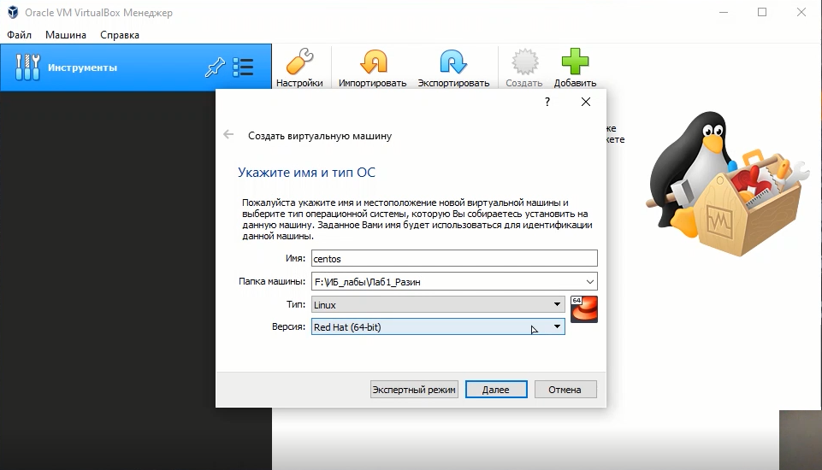

На данном скриншоте я запустил Oracle Virtual Box и даю имя и указываю тип своей ОС. ## 2.

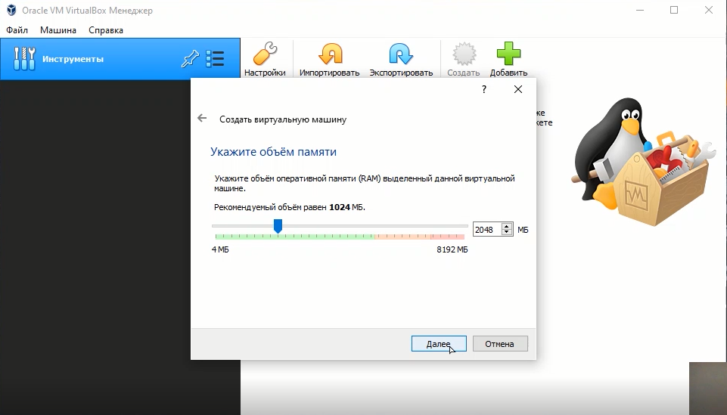

На данном скриншоте я указываю объем оперативной памяти в 2 ГБ своей ОС.

## 4.2 3.

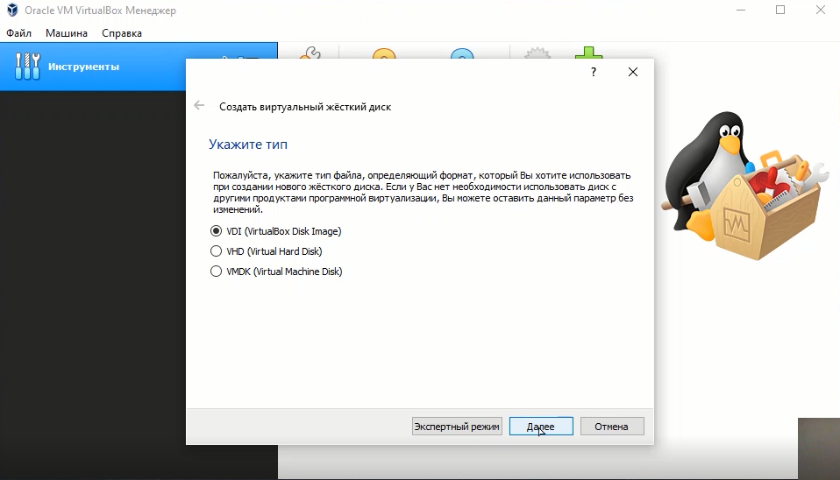

На данном скриншоте я указываю тип файла, который определяет формат для использования при создании нового жесткого диска.

## 4.3 4.

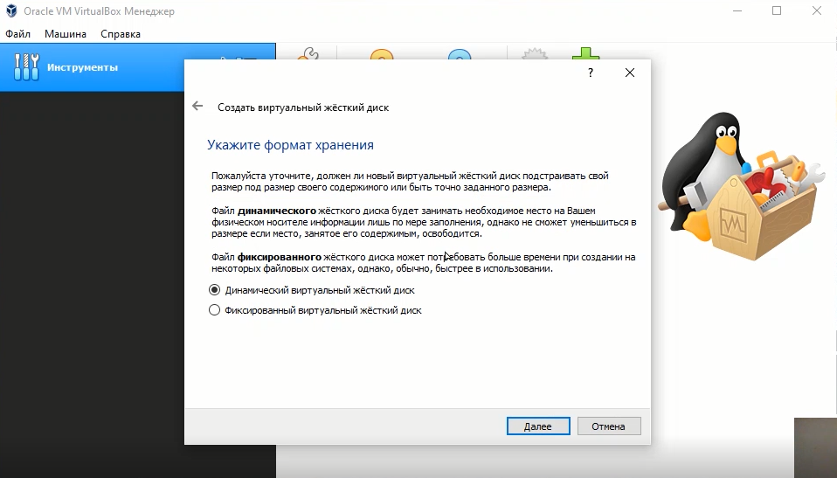

На данном скриншоте я указываю формат хранения, где динамический жесткий диск более подходит для нашего проекта, потому что диск будет в зависимости от количества информации расширятся или уменьшаться.

## 4.4 5.

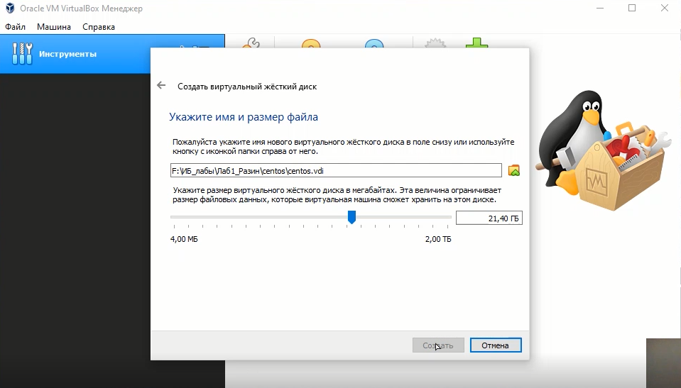

На данном скриншоте я указываю размер нового виртуального диска.

## 4.5 6.

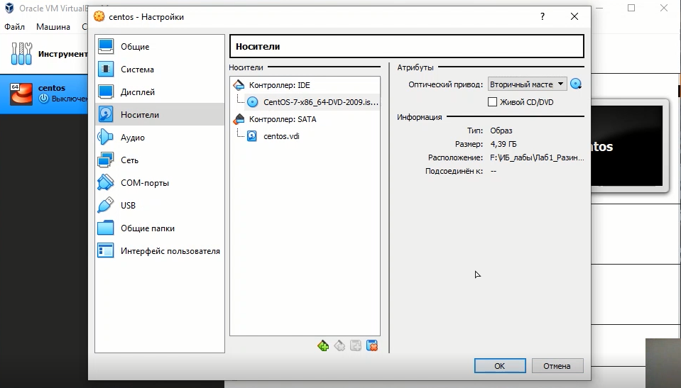

На данном скриншоте я указываю место, где находится образ устанавливаемой ОС на VB.

## 4.6 7.

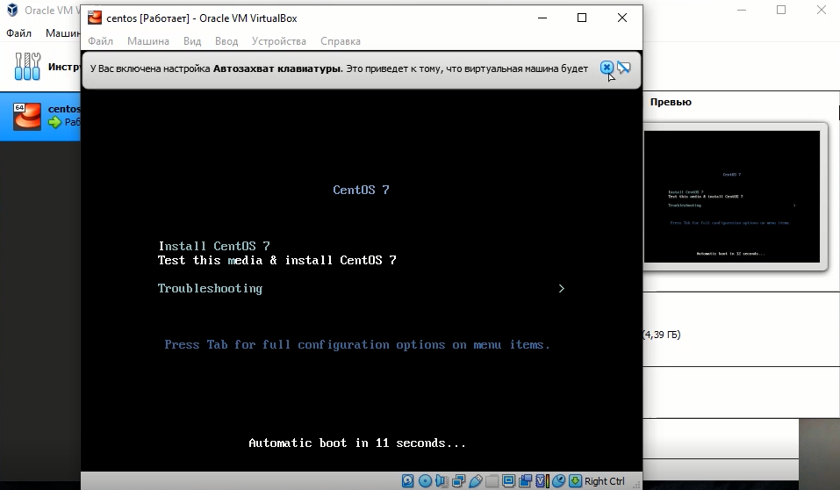

На данном скриншоте я подтверждаю установку ОС на VB.

## 4.7 8.

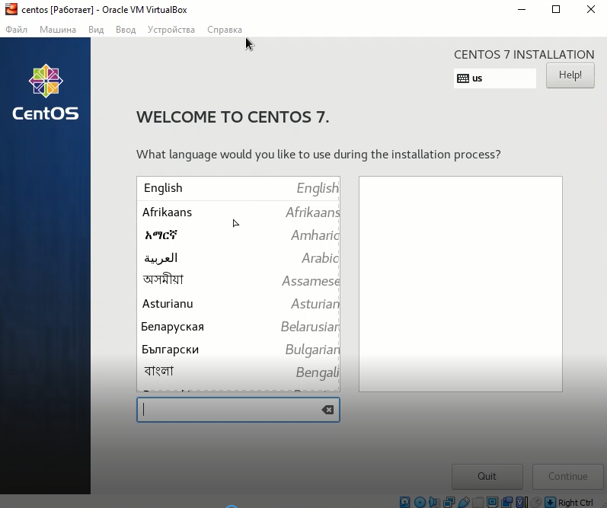

На данном скриншоте после загрузки образа я выбираю язык системы.

## 4.8 9.

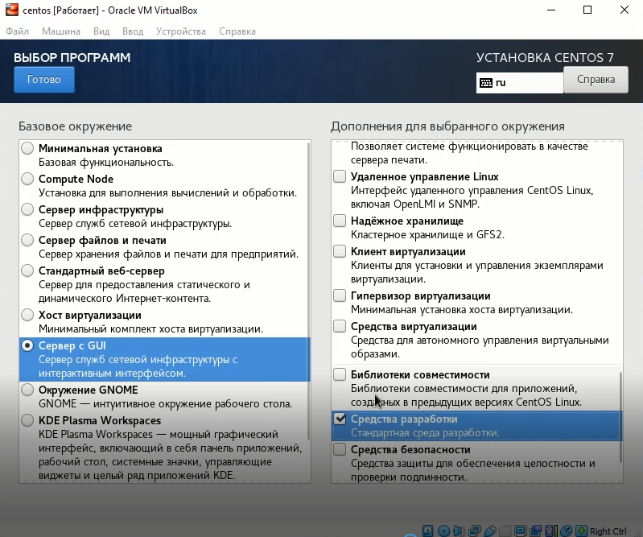

На данном скриншоте я выбираю пакет программ для установки на ОС.

## 4.9 10.

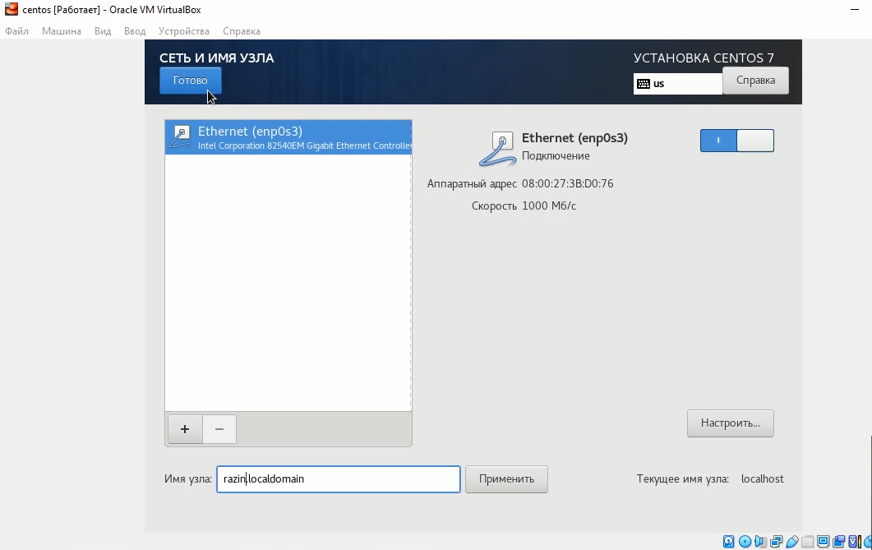

На данном скриншоте я прописываю имя узла “razin.localdomain” и подключаю к сети.

## 4.10 11.

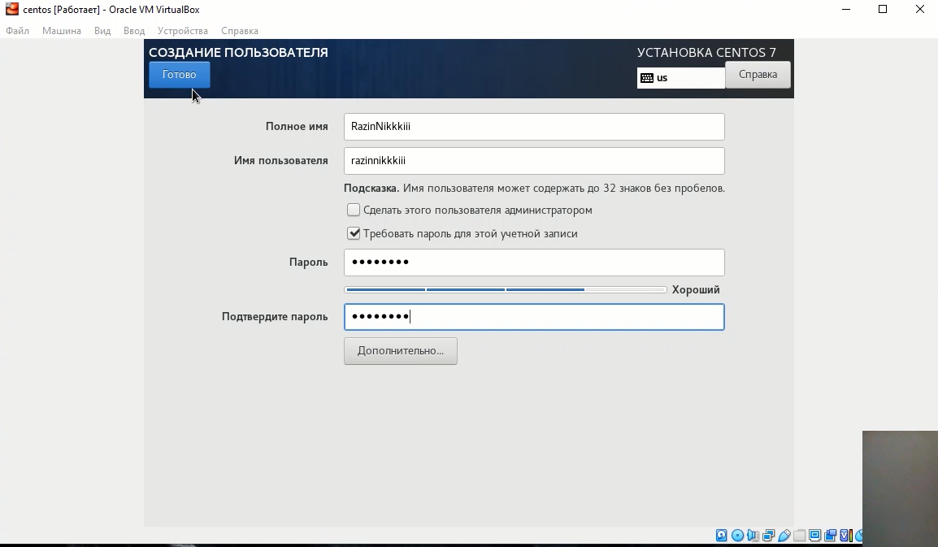

На данном скриншоте я создаю пользователя (прописываю пароль и имя пользователя).

## 4.11 12.

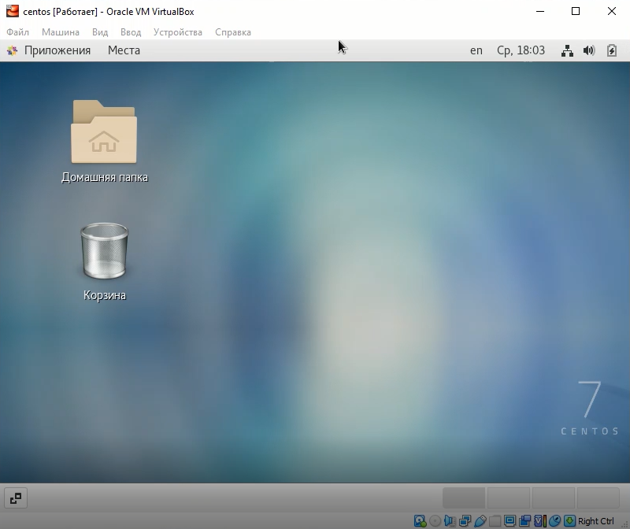

Наша ОС загрузилась и готова к использованию.

# 5 *2.0. Вывод:*

После выполнения данной лабораторной работы мы научились ставить ОС на Oracle Virtual VM Box, а также настраивать параметры к ее запуску.

# Список литературы

1. [Что такое виртуальная машина?](https://www.oracle.com/ru/cloud/compute/virtual-machines/what-is-virtual-machine/)
2. [Операционная система CentOS.](https://andreyex.ru/centos-7/)